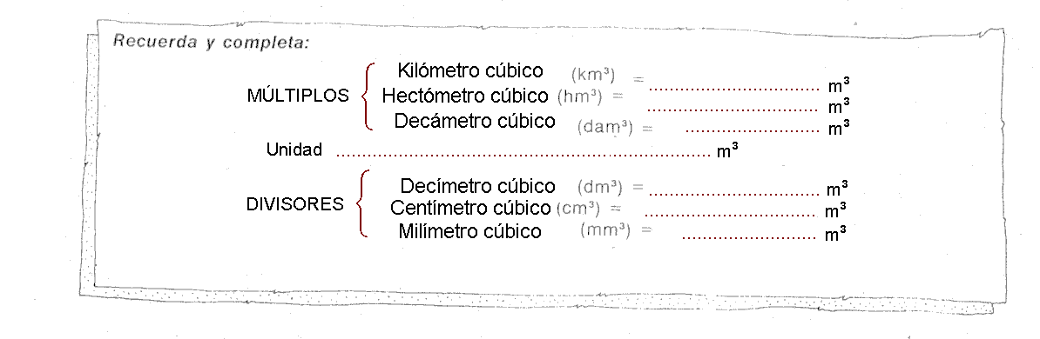
EJERCICIOS: E1.

1 Completa:
- 1 dam³ = .................................. m³ f) 3 m³ = .................................. dam³
- 8 dam³ = .................................. m³ g) 523 m³ = ............................. dam³
- 5’38 dam³ = ............................. m³ h) 42’8 m³ = ............................ dam³
- 82’6 dam³ = ............................. m³ i) 3.697’2 m³ = ........................ dam³
- 4’7382 dam³ = ......................... m³ j) 6.834 m³ = .......................... dam³

2 Completa:
a) 2 hm³ = .................................. m³ f) 4 m³ = .................................. hm³
b) 42 hm³ = ................................ m³ g) 5.634 m³ = .......................... hm³
c) 62’8 hm³ = ............................. m³ h) 53’8 m³ = ............................ hm³
d) 4’736924 hm³ = ..................... m³ i) 4.632.865 m³ = .................... hm³
e) 463’972 hm³ = ....................... m³ j) 6.289’7 m³ = ......................... hm³

3 Realitza:
a) 3 km³ = .................................. hm³ f) 623 hm³ = .................................. km³
b) 6 km³ = ................................. hm³ g) 43’8 dam³ = .............................. km³
c) 4’6835 km³ = ......................... hm³ h) 62.746’3 hm³ = ......................... km³
d) 62’8 km³ = ............................. hm³ i) 9.382’7 dam³ = .......................... km³
e) 6’38145 km³ = ....................... hm³ j) 627.396 dam³ = ......................... km³

4 Resuelve:
a) 1 m³ = .................................. dm³ f) 6 dm³ = ................................... m³
b) 62 m³ = ................................ dm³ g) 54 dm³ = ................................ m³
c) 4’37 m³ = ............................. dm³ h) 72’3 dm³ = ............................. m³
d) 5’6382 m³ = ......................... dm³ i) 4.639 dm³ = ............................ m³
e) 4’7 m³ = ............................... dm³ j) 5.632’4 dm³ = ......................... m³
5 Completa:
a) 1 m³ = .................................. cm³ f) 62 cm³ = ..................................... m³
b) 423 m³ = .............................. cm³ g) 4.369.276 cm³ = ........................ m³
c) 6’48 m³ = ............................. cm³ h) 43’8 cm³ = ................................. m³
d) 2’384567 m³ = ..................... cm³ i) 7.284.693’6 cm³ = ...................... m³
e) 53’8 m³ = ............................. cm³ j) 6.214’5 cm³ = ............................. m³

6 Completa:
a) 4 dm³ = ................................... mm³ f) 42 mm³ = .................................. dm³
b) 82 cm³ = ................................. mm³ g) 638 mm³ = ............................... cm³
c) 6’734 cm³ = ............................ mm³ h) 53’8 mm³ = .............................. cm³
d) 4’7362856 dm³ = ................... mm³ i) 6.382.476’3 mm³ = .................... dm³
e) 53’82 dm³ = ........................... mm³ j) 5.382’6 mm³ = ........................... cm³

7 Expresa en forma compleja:
- 63.826.953.842 dm³ =

- 5.369.724’6397 m³ =

- 53’84692745726 hm³ =

8 Reduce a incomplejo de orden inferior:
- 4 km³ 24 hm³ 623 m³ 72 cm³ =

- 72 hm³ 6 dam³ 43 dm³ 7 mm³ =

- 7 km³ 6 m³ 7 cm³ =

9 Resuelve estos dos ejercicios:
- 6’38269 km³ + 4.723’69382 hm³ + 4.693.726’5 m³ + 8.264.397 dm³ = ...........................

- 827’469362 km³ + 9.372’653846 hm³ + 9.738 dam³ + 5.639.724 dm³ = ........................

- b)

10 Completa:
a) 7 dam³ = .................................. dm³ k) 82 hm³ = ....................................... dm³
b) 4’3847 hm³ = .......................... dam³ l) 6’348 dam³ = ................................. cm³
c) 56’3 dm³ = .............................. m³ m) 4’7 dm³ = .................................... dam³
d) 4.837 cm³ = ............................ dm³ n) 382’4 dam³ = ............................... km³
e) 38’4 km³ = .............................. dam³ ñ) 42’6 hm³ = ................................... km³
f) 63.824 dam³ = ......................... hm³ o) 3.627.864’5 cm³ = ....................... dam³
g) 76 dam³ = ............................... cm³ p) 6.364’5 dm³ = .............................. hm³
h) 4’738269 hm³ = ...................... dm³ q) 54’3 m³ = ..................................... hm³
i) 3.824 m³ = ............................... hm³ r) 638 dm³ = .................................... m³
j) 0’004 dm³ = ............................. dam³ s) 73.825’4 cm³ = ............................ m³

11 Expresa de forma compleja:
- 6.397.246.523 dm³ =

- 3’72693854372 km³ =

- 6.382.746’93726 dam³ =

- 538.246.382’695746 m³ =

12 Expresa en forma incompleja:
- 6 km³ 7 hm³ 63 dam³ 845 m³ 8 dm³ =

- 7 hm³ 64 dam³ 2 m³ 475 cm³ =

- 4 dam³ 62 m³ 457 dm³ 62 cm³ =

- 7 hm³ 834 dam³ 43 dm³ =

13 Realiza estos cálculos:
- 6’38247 km³ + 62.374’3826957 dam³ + 46.328.569 dm³ + 53.824.769’38 cm³ = ...........

- 82’7469357 hm³ + 6.823.564 dam³ + 5.382.697’46 dm³ + 5.382.746.932 cm³ = ...........

a) b)

Recuerda:
Relaciones entre unidades de volumen y En el caso del agua destilada se de capacidad: verifican las siguientes relaciones:
1 m³ = 1 kl 1 m³ = 1 kl = 1 t
1 dm³ = 1 l 1 dm³ = 1 l = 1 kg
1 cm³ = 1 ml 1 cm³ = 1 ml = 1 g

14 Reduce a la unidad indicada. (Se trata siempre de cantidades de agua destilada)
a) 8 t = ....................................... dm³ k) 2’69 kl = ..................................... dm
b) 4’7 kl = ................................... kg l) 425 kg = ...................................... l
c) 423 l = .................................... m³ m) 3’24 dm³ = ................................ g
d) 6.238’4 kg = ........................... kl n) 4.328 g = ................................... dm³
e) 6 kl = ...................................... kg ñ) 0’08 t = ....................................... l
f) 8.234 g = ................................. l o) 4.396 dm³ = ............................... kl
g) 62’8 l = ................................... cm³ p) 3’86 l = ....................................... g
h) 42 t = ...................................... l q) 8’3697 m³ = ................................ ml
i) 32’8 m³ = ................................. kg r) 5’6397 kg = ................................. ml
j) 2.369 dm³ = ............................. kl s) 382.695 ml = .............................. kg

15 Expresa de forma compleja:
- 3.692’7364253 dam³ =

- 68.297.643 m³ =

- 82.573.694’32 dm³ =

16 Expresa en forma incompleja:
- 6 km³ 7 dam³ 6 dm³ 523 cm³ =

- 8 hm³ 624 dam³ 82 m³ 3 dm³ =

- 97 km³ 82 hm³ 64 dam³ 52 m³ 824 cm³ =

EJERCICIOS: E2.

Cubos:

1.- Calcula el área de los siguientes cubos:
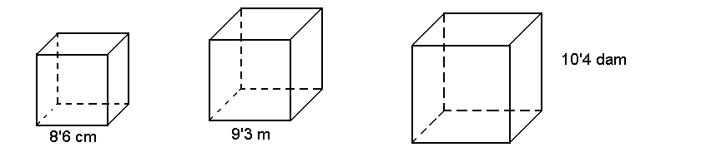

R: ....................... R: ....................... R: ..........................

2.- Calcula el área de un cubo de 5 cm. de arista.

R:........................

3.- Encuentra el volumen de un cubo de 10 cm de arista. Expresa el resultado en dm³.

R:........................

4.- Calcula el área lateral, el área total y el volumen de un cubo la arista del cual hace 9’8 cm.

R:........................

5.- Encuentra el área lateral, el área total y el volumen de un dado la base del cual hace 16 cm².

R:........................
6.- La arista de un cubo es de 1 dm. Cuántos cm² hace de área total?

R:........................

7.- Una caja tiene forma de cubo y está abierta por la cara superior. La arista del cubo mide 50 cm. Cuantos m² de cartón se tirarán cuando la caja ya no sirva?

R:........................

8.- Queremos pintar las cuatro paredes y el techo de una habitación cúbica de 729 m³ de volumen. Cuánto costará el trabajo si se paga a 398 pesetas el metro cuadrado?

R:........................

9.- Una caja cúbica de 34’4 cm de arista se rellena con cubos de plastilina de 4’3 cm de arista. Cuantos cubos puede contener la caja?

R:........................

10.- El líquido contenido en un depósito cúbico de 7’8 dm de arista ha costado 59.319 pesetas. Cuánto vale cada litro?

R:........................

11.- Cuánto costará forrar una caja cúbica de 8’9 dm de arista a 7’5 pesetas el decímetro cuadrado de forro?

R:........................
EJERCICIOS: E3.

Prismas:

12.- Encuentra el área lateral, el área total y el volumen de los siguientes prismas:
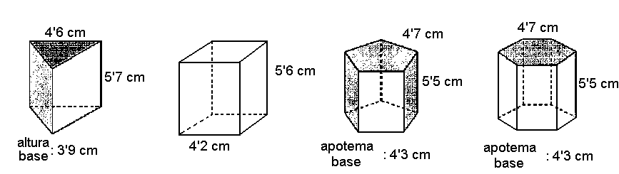

a.) R1:............................ R2:............................... R3:....................................

b.) R1:............................ R2:............................... R3:....................................

c.) R1:............................ R2:............................... R3:....................................

d.) R1:............................ R2:............................... R3:....................................

13.- Encuentra el área lateral, el área total y el volumen de un prisma cuadrangular regular, la arista básica del cual hace 6’5 cm y la altura 8’4 cm.

R:....................................
14.- Calcula el área lateral, el área total y el volumen de un prisma hexagonal regular que hace 3’8 m de lado de la base, 3’2 de apotema y 5’9 de altura.

R:....................................

15.- Calcula el volumen de un prisma hexagonal regular de 5 cm de lado de la base, 4’3 cm de apotema y 12 cm de altura.

R:....................................

16.- Encuentra el volumen de un prisma que tiene de base un trapecio isósceles con base grande 6 cm, base pequeña 4 cm y 3 cm de altura, si la altura del prisma es de 15 cm.

R:....................................

17.- Encuentra el área lateral, el área total y el volumen de un prisma cuadrangular regular, la arista básica del cual hace 8’5 cm y la altura 9’8 cm.

R:....................................

18.- Calcula el área lateral, el área total y el volumen de un prisma hexagonal regular, la arista básica del cual hace 4’6 cm, el apotema de la base 4’3 cm y altura 6’9 cm

R:....................................
19.-Calcula el volumen de un prisma recto de 8’6 cm de altura la base del cual es un rombo de diagonales 6 cm y 8 cm.

R:....................................

20.-Calcula el área lateral y el área total de un prisma recto de 8’6 cm de altura y la base del cual es un triangulo equilátero de 9’6 cm de perímetro.

R:....................................

21.- Encuentra el área lateral de un prisma hexagonal regular de 9 m de arista básica y 18 m de arista lateral.

R:....................................

22.- Calcula el área lateral y el área total de un prisma recto de 5’65 m de altura y la base del cual és un triangulo equilátero de 10’8 m de perímetro.

R:....................................

23.- Encuentra el área lateral, el área total y el volumen de un prisma recto de 9’7 m de alto, la base del cual es un cuadrado de 4’6 dm cada lado.

R:....................................

EXERCICIS: E4.

Piràmides:

1.- Una piràmide té com a base un quadrat de costat 16 cm i una aresta lateral de 18 cm. Calcula l’àrea total d’aquesta piràmide.

2.- Calcula el volum d’una piràmide pentagonal regular de 4 cm d’aresta bàsica i 30 cm d’altura.

3.- Troba l’àrea lateral, l’àrea total i el volum d’una piràmide quadrangular regular, l’aresta bàsica de la qual fa 3’6 m, l’altura de la piràmide 8’7 m i l’apotema 12’7 m.

4.- Calcula l’àrea lateral, l’àrea total i el volum d’una piràmide quadrangular regular, l’aresta bàsica de la qual fa 10 cm i l’altura 12 cm.

5.- Troba l’àrea lateral, l’àrea total i el volum d’una piràmide regular que té de base un triangle equilàter de costat 6’8 cm, essent l’apotema i l’altura 9’8 i 8’3 respectivament.

6.- Calcula l’àrea lateral, l’àrea total i el volum d’una piràmide hexagonal regular d’aresta bàsica 5 cm, si l’altura i l’apotema de la piràmide fan 12 i 14 cm respectivament.

7.- Troba el volum d’una piràmide hexagonal regular l’altura i l’apotema de la qual fan respectivament, 4’8 i 5’2 cm.

8.- Esbrina el volum d’una piràmide quadrangular regular sabent que el costat de la base fa 8 cm i l’àrea lateral és el doble de l’àrea de la base.

9.- Calcula el volum d’una piràmide quadrangular regular les cares laterals de la qual són triangles equilàters de 24’3 cm de perímetre cada una.

10.- Calcula l’àrea total i el volum d’un prisma triangular regular de 3 cm d’aresta bàsica i 10 cm d’altura.

11.- Els 50.000 l d’aigua que porta una cuba, a un poble que pateix sequera, es passen a un dipòsit que té forma de prisma quadrangular regular, d’aresta bàsica 5 m. A quina altura arribarà l’aigua?

12.- Un dipòsit té forma de prisma quadrangular d’aresta bàsica 2 m i d’altura 3 m. Quants litres d’aigua hi caben?

13.- Un arquitecte vol fer una reproducció d’una de les piràmides d’Egipte. La piràmide és quadrangular regular, d’àrea de la base 16 m² i d’altura 9 m. Utilitza blocs de pedra de forma cúbica de 7 dm d’aresta. Quants blocs necessitarà?

